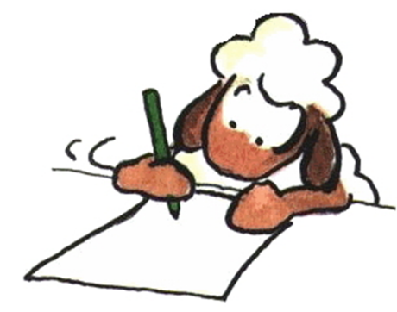
Weekoverzicht groep 6

Maandag Rekenen (Gynzy)
Blok 5, week 3, les 11

Spelling (Gynzy)
Thema 6, week 3, les 9

Taal (Taalboek/werkboek)
Thema 5, les 16

Woordenschat - week 22
Schrijf 4 woorden in je schrift + plaatjes week 22 uitknippen en door elkaar zetten. Leg de plaatjes en tekst weer goed.

Lezen 15 minuten

Dinsdag Rekenen (Gynzy)
Blok 5, week 3, les 12

Spelling (Gynzy)
Thema 6, week 3, les 9d

Taal (Taalboek/werkboek)
Thema 5, les 18

Woordenschat - week 22
Schrijf 4 woorden in je schrift + plaatjes week 22 uitknippen en door elkaar zetten. Leg de plaatjes en tekst weer goed.

Lezen - 15 minuten

Squla – 15 minuten

Woensdag Rekenen (Gynzy)
Blok 5, week 3, les 13

Taal (Taalboek/werkboek)
Thema 5, les 19

Woordenschat - week 22
Schrijf 4 woorden in je schrift + plaatjes week 22 uitknippen en door elkaar zetten. Leg de plaatjes en tekst weer goed.

Nieuwsbegrip XL + filmpje

Donderdag Rekenen (Gynzy)
Blok 5, week 3, les 14

Spelling (Gynzy)
Thema 6, week 3, les 10

Taal (Taalboek/werkboek)
Thema 5, les 20

Woordenschat - week 22
Schrijf 4 woorden in je schrift + plaatjes week 22 uitknippen en door elkaar zetten. Leg de plaatjes en tekst weer goed.

Muiswerk – 15 minuten

Lezen - 15 minuten

Vrijdag Rekenen (Gynzy)
Reken lessen van afgelopen week afmaken.

Spelling (Gynzy)
Thema 6, week 3, les 11

Taal (Taalboek/werkboek)
Thema 5, les 21

Woordenschat - week 22
Schrijf 4 woorden in je schrift + plaatjes week 22 uitknippen en door elkaar zetten. Leg de plaatjes en tekst weer goed.

Lezen - 15 minuten

Klaarwerk: Dit mag je elke dag doen als je klaar bent met je werk. En zelfs in het weekend :)
Bloon, Squla, Muiswerk, Engels

Heel veel succes deze week!
Groetjes van juf Anne en juf Patricia

